**Mengenal Lebih Dalam Sistem Rekomendasi**

Sistem rekomendasi adalah kelas pembelajaran mesin (*Machine Learning*) yang merupakan fitur yang sangat penting dalam berbagai aplikasi. Fitur ini bertujuan untuk membantu menemukan konten yang mungkin diminati oleh pengguna. Mari kita bahas lebih lanjut mengenai sistem rekomendasi..

1. **Apa itu Sistem Rekomendasi**

Sistem Rekomendasi adalah alat dan teknik perangkat lunak yang menyediakan saran untuk item yang kemungkinan besar menarik bagi pengguna tertentu. Rekomendasi tersebut berkaitan dengan berbagai proses pengambilan keputusan, seperti barang apa yang harus yang harus dibeli, musik apa yang harus didengarkan, atau berita online apa yang harus dibaca.

1. **Teknik Rekomendasi**

Ada beberapa jenis utama sistem rekomendasi, dengan masing-masing jenis memiliki berbagai sub-jenis. Bergantung pada tujuan, target audiens, platform, dan jenis rekomendasi yang diperlukan. Beberapa diantaranya termasuk :

1. Content-Based

Sistem rekomendasi berbasis konten mengambil ide bahwa pengguna dengan item yang mirip dengan apa yang yang mereka sukai di masa lalu. Kemiripan ini tidak selalu didasarkan pada korelasi peringkat antar pengguna, tetapi berdasarkan atribut dari objek yang disukai oleh pengguna. Misalkan Pengguna A menonton film Till Death dan Talk To Me yang keduanya merupakan film dengan genre horror dan thriller, maka pengguna A tadi akan direkomendasikan untuk menonton film The Nun II karena film The Nun II juga film dengan genre horror dan thriller.

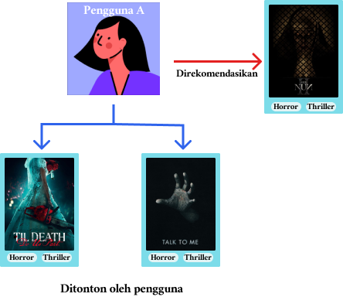

1. Collaborative Filtering

Sistem rekomendasi collaborative filtering merekomendasikan item berdasarkan informasi preferensi dari banyak pengguna. Pendekatan ini menggunakan kesamaan perilaku preferensi pengguna, yaitu rekaman interaksi sebelumnya antara pengguna dan item. Misalnya jika Pengguna A menonton film Blue Beetle, Talk To Me, serta A Million Miles Away, dan Pengguna B juga menonton film Blue Beetle dan Talk To Me, maka Pengguna B akan direkomendasikan untuk menonton film A Million Miles Away karena film yang kedua pengguna memiliki riwayat sudah menonton dua film yang sama.

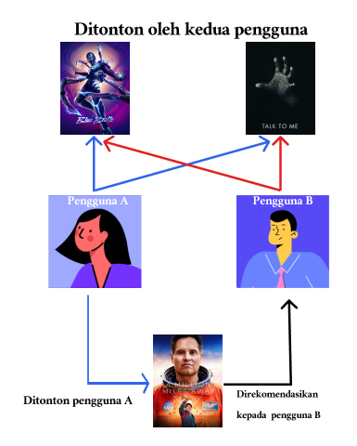

1. Demografis

Asumsinya adalah bahwa rekomendasi yang berbeda harus dihasilkan untuk ceruk demografis yang berbeda. Banyak situs web mengadopsi yang sederhana dan solusi personalisasi yang efektif berdasarkan demografi. Sebagai contoh, pengguna dikirim ke situs web tertentu berdasarkan bahasa atau negara mereka. Atau, saran dapat disesuaikan menurut usia pengguna. Sementara pendekatan ini telah cukup populer dalam literatur pemasaran

1. Knowledge-Based

Sistem rekomendasi berbasis pengetahuan sangat cocok untuk merekomendasikan barang yang tidak dibeli secara rutin. Selain itu, dalam domain item seperti itu, pengguna umumnya lebih aktif dalam menjelaskan kebutuhan mereka secara eksplisit. Pengguna mungkin seringkali bersedia menerima rekomendasi film tanpa banyak masukan, namun dia tidak mau menerima rekomendasi tentang rumah atau mobil tanpa memiliki informasi mendetail tentang fitur spesifik item tersebut. Secara umum, sistem pemberi rekomendasi berbasis pengetahuan cocok untuk situasi berikut:

* + 1. Pelanggan ingin menentukan kebutuhan mereka secara eksplisit. Oleh karena itu, interaktivitas merupakan komponen penting dari sistem tersebut.
    2. Sulit untuk mendapatkan peringkat untuk jenis barang tertentu karena kompleksitas domain produk yang lebih besar dalam hal jenis barang dan opsi yang tersedia.
    3. Di beberapa domain, seperti komputer, peringkatnya mungkin sensitif terhadap waktu. Peringkat pada mobil atau komputer lama tidak terlalu berguna untuk rekomendasi karena peringkat tersebut berkembang seiring dengan perubahan ketersediaan produk dan kebutuhan pengguna yang sesuai.

1. Hybrid

Dalam banyak kasus dimana berbagai jenis input tersedia, kita memiliki fleksibilitas untuk menggunakan berbagai jenis sistem rekomendasi untuk tugas yang sama. Dalam kasus tersebut, terdapat banyak peluang untuk melakukan hibridisasi, dimana berbagai aspek dari berbagai jenis sistem digabungkan untuk mencapai hasil terbaik. Sistem rekomendasi hibrida erat terkait dengan bidang analisis ensemble, di mana kekuatan beberapa jenis algoritma pembelajaran mesin digabungkan untuk menciptakan model yang lebih tangguh.

1. **Kesimpulan**

Sistem Rekomendasi adalah alat perangkat lunak yang memberikan saran kepada pengguna tentang item yang kemungkinan besar menarik bagi mereka. Sistem rekomendasi memiliki banyak manfaat, termasuk meningkatkan penjualan, menjual produk yang lebih beragam, meningkatkan kepuasan pengguna, dan memahami kebutuhan pengguna.

Ada beberapa teknik dalam membuat sistem rekomendasi yaitu Content-Based, Collaborative Filtering, Demografis, Knowledge-Based, dan Hybrid. Setiap teknik memiliki pendekatan unik dalam memberikan rekomendasi, berdasarkan atribut item, perilaku pengguna, atau pengetahuan domain.

Referensi :

Addagarla, S. K., & Amalanathan, A. (2019). *A SURVEY ON COMPREHENSIVE TRENDS IN RECOMMENDATION SYSTEMS & APPLICATIONS.* Tamil Nadu: Vellore.

Aggarwal, C. C. (2016). *Recommender Systems: The Textbook.* London: Springer.